

花园中学信息技术组工作简报
2016年2--3月

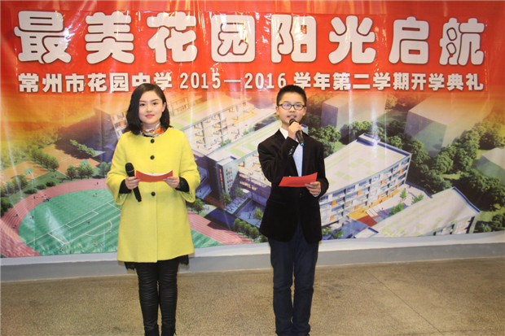
一、积极参加开学典礼

本学期开学，经过精心的组织，新学期的开学典礼在演播室顺利进行，信息技术组全程参与。

二、开学工作有条不紊，集备活动正常开展
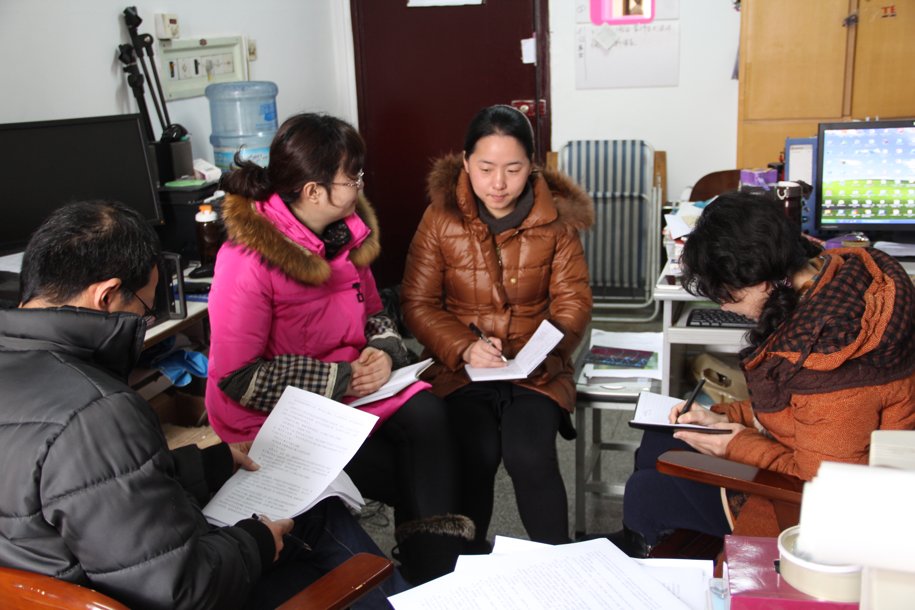

开学初，组内老师对所有设备进行了检查调试，对新同学作了一次多媒体设备的管理培训，确保新学期教育教学工作的正常开展。同时，组内正常开展集备活动，为新的学期制订工作计划。

三、积极参与学校的各类活动
1、八年级家长开放日活动
2、九年级励志行活动。

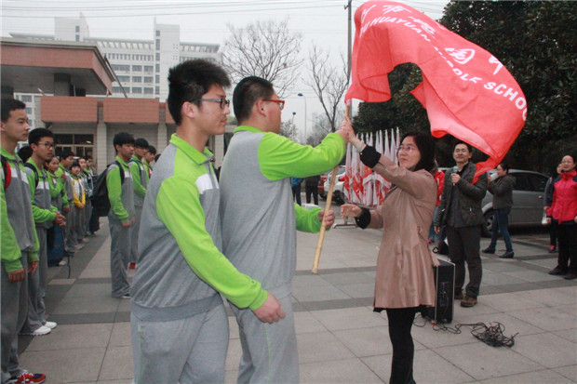
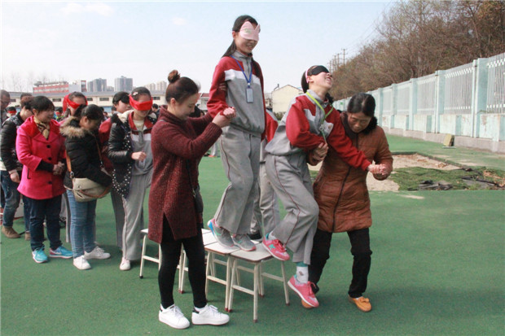


3、八年级综合实践活动
3、七年级综合实践活动

